Nicolás Barré Pellé * (1621-1686)

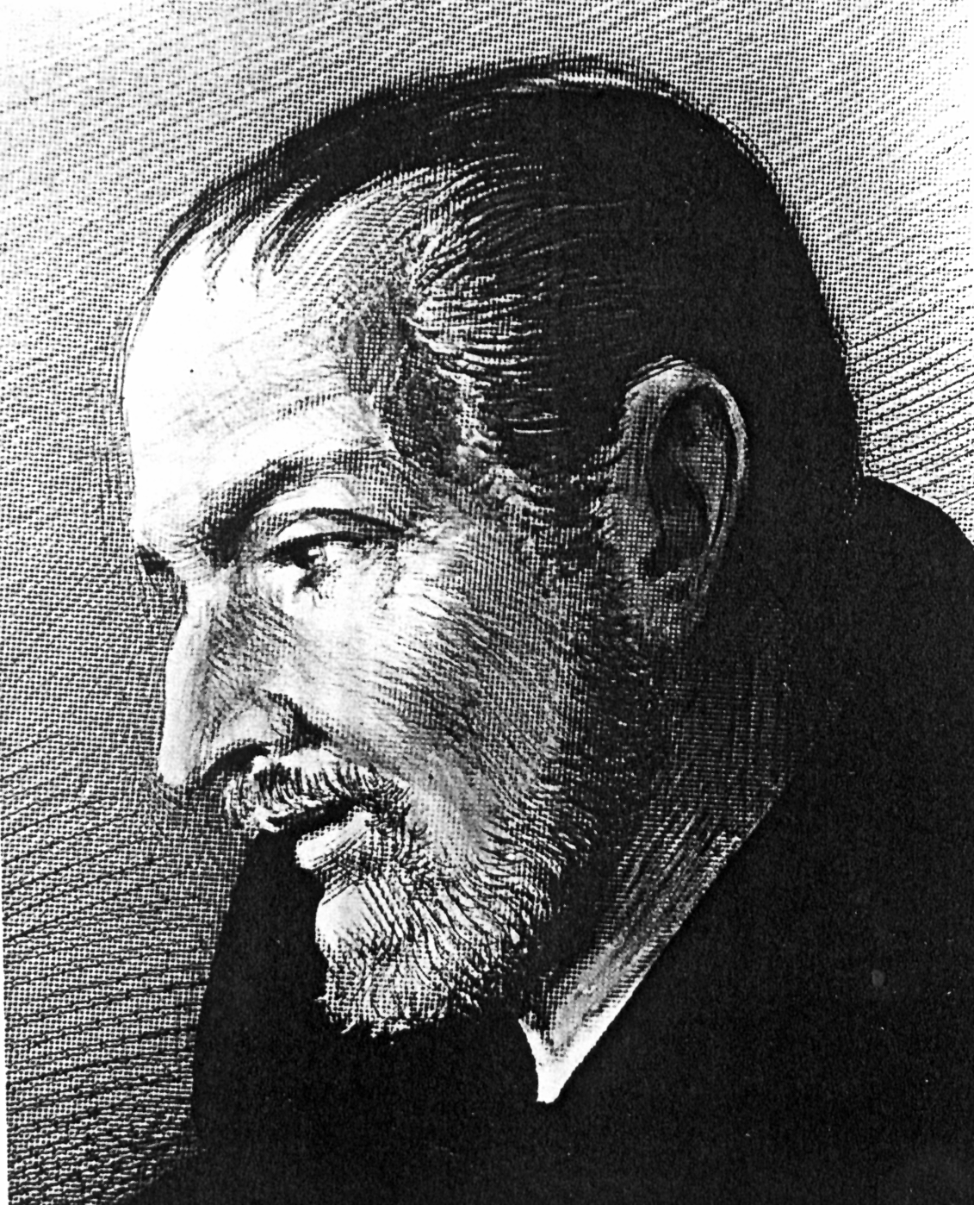
Fundador de las Hermanas del Niño Jesús en 1664

Hombre espiritual y religioso del Congregación de los Mínimos, fundada San Francisco de Paula (1416-1507), se destacó siempre por su confianza en la Providencia. Fue consejero de muchas figuras significativas en la espiritualidad francesa. Si los catequistas aprendieran de él su confianza en la divina Providencia, siempre serían buenos catequistas, pues sembrarían confianza, paz, serenidad y fortaleza, al ver que Dios está siempre cerca de los hombres que se dedican a sembrar el Evangelio en los pobres.

El Padre Barré fue un hombre de sólida y luminosa espiritualidad, de ciega fe en la Providencia y lleno de grandezas interiores, las cuales supo comunicar a los demás con verdadera sensibilidad apostólica, pues su amor a los hombres y su generosidad nunca conocieron límites.

Al amor a Dios, que se desprende en todo lo que dejó escrito, le impulsaba en todo momento a ponerse a disposición de los demás. Lo hizo en dos formas para él predilectas: la dirección espiritual y la educación de la infancia. Las dos le ocuparon toda su vida, sin reservarse para sí más tiempo que el dedicado a sus sinceras y subidísimas horas de contemplación mística, en las cuales conseguía la riqueza interior de la que luego hacia partícipes a todos.

La primera tarea que se impuso fue la dirección espiritual de almas selectas deseosas de perfección. Apreciado y buscado por cuantos oyeron hablar de sus habilidades espirituales y de su carisma de animador de corazones, brilló con su exigencia mezclada de ternura y con su tacto y capacidad de discernimiento de espíritus. En su sabio y sereno consejo encontraron muchos espíritus selectos la perfección evangélica.

El Beato Barré, sin acepción de personas, a todos comunicaba su experiencia y su ciencia, sus intuiciones tan acertadas para cada uno y su inmenso amor al Señor. El centro de su espiritualidad y de sus compromisos espirituales, siempre en la persona divina de Jesús, atraía a innumerables personas, que recibieron su palabra encendida o sus frecuentes cartas, llenas de sutil doctrina y de sabios alientos. A muchos de ellos los orientó por el camino del servicio apostólico, pues su sensibilidad eclesial le hacia ver como prioritaria la salvación de los hombres. La segunda forma se centró en el apostolado más necesario en su tiempo y en el ambiente de las ciudades francesas en donde él vivía.

Le dolía ver cómo la infancia y la juventud se corrompían en las calles, mientras los nobles se desgastaban en las fiestas palaciegas de Versailles. Por eso se consagró con ilusión a la obra de las escuelas cristianas de caridad, para que el mensaje de Jesús, en alas de la cultura, llegara a todos los hijos de Dios. La figura del P. Barré ha quedado en la Historia de la Iglesia del siglo XVII como modelo del apostolado social y también de Pedagogo con rasgos propios:

- Todo lo relacionó con las luces de Dios que, como director espiritual, quería convertir infundir en las almas para superar el vicio y el pecado.

- Se daba cuenta de los efectos de la ignorancia en los hombres y por eso la rechazaba de todo corazón, tanto en niños como en adultos.

- Vio la instrucción y la cultura como la escalera para llegar a la virtud y a la fe cristiana. Y comprendió lo que la escuela representaba en la vida de las personas libres. Por eso hizo lo posible para que fuera accesible a todos, sobre todo a las gentes de clases populares.

- De manera especial trabajó con las niñas. En la educación femenina puso una esperanza singular, ya que miraba a las mujeres y esposas que sus escolares un día serían, como las excelentes mensajeras de los valores evangélicos y del amor al Señor que él proclamaba.

- Y además su corazón estuvo siempre en los pobres. Las escuelas de caridad fueron el centro de sus ilusiones. Y su mérito principal fue el extender esta intuición hacia otros que seguirían sus caminos.

En la empresa supo comprometer a muchas personas piadosas, sobre todo de aquellas que con él se dirigían. En el empeño consiguió la mitad del triunfo. Al decir "la mitad" se quiere expresar que la doble familia religiosa que concebía para bien de los niños y jóvenes, la femenina y la masculina, quedó reducida a la que atendía a las niñas.

Los maestros de niños no llegaron a cristalizar en una Institución estable y pronto desaparecieron. Esta era misión reservada por Dios para el más ilustre de sus dirigidos espirituales, a quien él supo orientar y empujar hacia la fundación de los Hermanos de las Escuelas Cristianas.

La obra de las Hermanas del Niño Jesús, destinadas a la educación de las niñas, se fue extendiendo por diversos lugares. No tuvo tiempo de perfilarla del todo y fue también a Juan Bautista de La Salle a quien, al morir prematuramente, dejó confiada la tarea. La semilla sembrada por tan hábil Director de almas fue llevada al mejor crecimiento por su agradecido dirigido. El la gestionó el reconocimiento civil y eclesiástico y la dirigió por algún tiempo hacia su perfeccionamiento.

ITINERARIO BIOGRAFICO

1621. 21 de Octubre. Nace en Amiens, Francia. Su padre, Luis Barré, y su madre, Antonieta Pellé, pertenecen a la burguesía de la ciudad y forman un matrimonio muy piadoso. Es el primero de cinco hermanos. Es bautizado en la Parroquia de S. Germán, el 17 de Diciembre del mismo año.

1629. Frecuenta una pequeña escuela local. Tiene diez años cuando hace voto de castidad, como respuesta a las buenas intenciones y enseñanzas que se le inculcan en su entorno.

1630. Entra en la Escuela de S. Nicolás, de los Padres Jesuitas. Pasa 10 años en estudios de Gramática, Retórica y Humanidades. Y estudia Teología y Filosofía durante los dos últimos cursos.

1640. Octubre. Ingresa en el Convento de Mínimos de la ciudad. Es enviado al Noviciado a París. El 31 de Enero de 1642 hace su Profesión religiosa. Es destinado al Convento de Vincennes, cerca de París.

1643. 27 de Febrero. Recibe el Subdiaconado. Meses antes había recibido las Ordenes Menores. Se le encarga de la Cátedra de Filosofía, en cuya ocupación permanece hasta 1647.

1645. Octubre. Recibe el Sacerdocio. Se encarga de enseñar Teología Escolástica y Mística en la casa de Estudios de su Orden, lo que hace con prestigio y profundidad. Al mismo tiempo realiza múltiples actividades apostólicas de Dirección espiritual de almas y de Predicación, ganando en lo primero precoz reputación de buen director.

1649. Se inscribe en la Asociación de Oraciones para obtener buenos maestros, fundada por Adrián Bourdois. En 1650 participa con toda probabilidad en la condena de diversas tesis jansenistas que se promueve en diversos organismos de su Orden.

1653. 6 de Octubre. Asume el cargo de 1629. Frecuenta una pequeña escuela local. Tiene diez años cuando hace voto de castidad, como respuesta a las buenas intenciones y enseñanzas que se le inculcan en su entorno.

1630. Entra en la Escuela de S. Nicolás, de los Padres Jesuitas. Pasa 10 años en estudios de Gramática, Retórica y Humanidades. Y estudia Teología y Filosofía durante los dos últimos cursos.

1640. Octubre. Ingresa en el Convento de Mínimos de la ciudad. Es enviado al Noviciado a París. El 31 de Enero de 1642 hace su Profesión religiosa. Es destinado al Convento de Vincennes, cerca de París.

1643. 27 de Febrero. Recibe el Subdiaconado. Meses antes había recibido las Ordenes Menores. Se le encarga de la Cátedra de Filosofía, en cuya ocupación permanece hasta 1647.

1645. Octubre. Recibe el Sacerdocio. Se encarga de enseñar Teología Escolástica y Mística en la casa de Estudios de su Orden, lo que hace con prestigio y profundidad. Al mismo tiempo realiza múltiples actividades apostólicas de Dirección espiritual de almas y de Predicación, ganando en lo primero precoz reputación de buen director.

1649. Se inscribe en la Asociación de Oraciones para obtener buenos maestros, fundada por Adrián Bourdois. En 1650 participa con toda probabilidad en la condena de diversas tesis jansenistas que se promueve en diversos organismos de su Orden.
1653. 6 de Octubre. Asume el cargo de Rouen y cuenta para su tarea apostólica con facilidades dentro de su Orden. A mediados de año es elegido Superior de la Comunidad de París y Asistente Provincial. Se cuida minuciosamente de su naciente Instituto.

1674. Instituye una especie de Seminario para la formación de las Maestras y otro para Maestros, con excelentes resultados. Continúa luego la experiencia en París. Pero encuentra muy difícil la perseverancia de los maestros que inician la tarea docente, debido a lo precario de su situación.

1675. Regresa a París como Confesor y Predicador. Abre con sus maestras la Escuela de caridad de la Parroquia de S. Juan. Siguen otras en la ciudad. Por maniobras de los diversos administradores, se separan los dos grupos y forman Congregaciones diferentes, aunque ambas reconocen a Barré como a Fundador.

1677. Compone los primeros Estatutos y Reglamentos de las Hermanas. También redacta un escrito con "Avisos para la enseñanza del Catecismo1678. Reabre de nuevo en París el Seminario para la formación de las Maestras. Lo dirige con sabias normas y doctrina.

1681. Obtiene la protección de Luis XIV para su obra. Sus Maestras se difunden por diversas Diócesis. No sucede lo mismo con los diversos tipos de Maestros, los cuales terminan dispersándose. Por estos años mantiene estrecha relación con San Juan Bautista de la Salle, el cual se halla ya embarcado en la preparación de maestros para sus Escuelas Cristianas.

1686. 10 de Abril. Determina que la casa central de las Hermanas tenga su sede en París. El 17 de Mayo cae seriamente enfermo. Deja recomendada la Obra al joven canónigo Juan Bautista de la Salle. El día 31 entrega su alma al Señor, siendo enterrado en la sepultura común de su Convento.

En ese momento, su Instituto contaba ya con unas 100 Hermanas distribuidas por diversas escuelas parroquiales. Fue Beatificado por Juan Pablo II el 7 de Marzo de 1999.

Principales Escritos

- Estatutos y Reglamentos de las Hermanas de S. Mauro.
- Avisos para dar el Catecismo humildemente.
- Escuela Cristiana del trabajo manual.
- Máximas espirituales.
- Cartas espirituales.
- Otro Epistolario personal

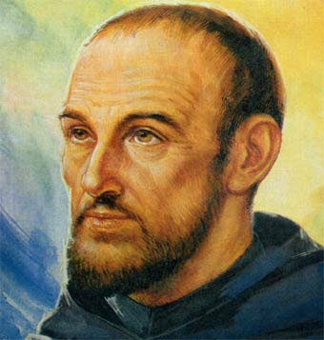

Ideario educativo y catequístico

Su sentido de la voluntad de Dios sobre las almas le lleva a poner la atención preferente en el querer divino. Dios es el centro de esta gran pedagogo de las almas. Pero sabe por experiencia que el único camino de Dios es la humildad, la sencillez, la claridad. El resultado de la presencia divina será siempre la paz.

1. "Cerrad completamente los ojos para no mirar nada desde este mundo. Dios es quien nos gobierna y obra en nosotros, el único que tiene sus planes sobre nuestra vida. Nosotros debemos sólo obedecer, sufrir y hacer lo que El quiere que hagamos." (Carta 1)

2. "Es preciso meditar, porque es preciso profundizar lo que nosotros recibimos de Dios por las lecturas y las conversaciones. Así llenamos de luz las tinieblas que nos ofuscan el espíritu y nos desvían de Dios” (Carta 4)

3. "Los maestros y las maestras tienen que hacer todas las cosas para someterse a la voluntad divina. Y lo harán todo por puro amor de Dios. La virtud de la caridad es el vínculo de toda perfección. Está por encima de todas las demás virtudes.
Ella tiene que ser el alma de toda obediencia y de todo desinterés, de su paciencia y de su modestia, de su constancia y de su perseverancia, y de todo lo que se refiere a la perfección de su estado." (Estatutos y Reglamentos 4)

4. "Los mejores dones de Dios son la verdadera virtud y las luces del cielo. Pero Dios no regala estos bienes sino a los humildes." (Carta 37)

5. "Frecuentad a las personas que son modelo de humildad y de oración. Con su ejemplo, os sentiréis impulsados hacia Dios. Haceos violencia durante algún tiempo. Veréis cómo en seis o siete meses os sentiréis en libertad." (Carta 30)

6. "Permaneced siempre en la paz. Abandonaos a los movimientos interiores y seguid las prácticas de una vida razonable y activa sin inquietaros por nada. Tened la certeza de que sólo Dios basta. Las otras cosas son solamente medios, cauces, caminos. Sólo Dios es el fin, el centro, el objetivo final de nuestros empeños." (Carta 9)

2. La fe es la gran riqueza, la gran fuerza, en que insiste. Lo sabe por experiencia personal y ajena, acumalada en tantos años de trabajos y de fatigas como iluminador de conciencias. La fe es la fuente de toda tarea apostólica.

1. "Abandonaos a la fe. Ella os llevará al conocimiento del fondo y del centro de vosotros mismos. Será Dios mismo el que os dé sus lecciones, aquella que yo no puedo grabar en este papel. Las dos virtudes que son necesarias para esa relación con Dios, Soberano, Ultimo y Eterno fin, son la caridad y la esperanza." (Carta 13

2. "Salid de vosotros mismos para pensar en Dios. Pensad que El es quien os dirige la palabra que os llega... Si os preguntáis a qué habéis venido aquí, responded que no habéis venido, sino que os han traído." (Carta 13)

3. "Abandonémonos a la fe y creamos eficazmente todas las verdades, para que nuestra resignación sea completa y para que nuestros sufrimientos sean fáciles de soportar y además meritorios." (Carta 7)

4. "El Instituto de las "Escuelas Cristianas y de Caridad" tiene su origen en el Corazón de Dios, el cual ha amado tanto al mundo que le ha dado a su Hijo para instruir a los hombres y para enséñales la vía de la salvación, a fin de que ellos tengan fe en El y no se pierdan." (Estatutos y Reglam.. 1)

5. "Hay que cuidar mucho la devoción de la mujeres y de las niñas. Ellas aman mucho a Dios por vía de sentimiento. En ese amor, lo natural se lleva la mejor parte. De ahí proviene el que su devoción sea frágil y a veces superficial, deseando mucho ser escuchadas y consoladas en sus penas, lo que las pone en peligro de detenerse mucho en ellas mismas." (Máximas XII. 2)

6. "Las mujeres y las niñas no avanzarán mucho en la virtud, mientras se mantengan atrapadas por lo sensible y se conserven aferradas a sus propias ideas, según su inclinación, en lugar de regularse por las verdades que se les inculcan y por la auténtica fe. El Director suyo las hace un mal servicio cuando trata con dulzura sus penas y problemas y las presta un servicio inmenso cuando las trata duramente." (Máximas II. 50

. Como todos los grandes directores de espíritu, el P. Barré tiene en la Persona de Jesús el centro de sus atenciones y de sus aspiraciones. Ser cristiano es poner a Cristo en la mente y en el corazón. Por eso su pedagogía, como toda su espiritualidad, tienen en el cristocentrismo su verdadera razón de ser y también de su obrar.

1. "Los atractivos de Jesús no sirven sólo para consolaros e instruiros, sino para infundir un vigor divino en vuestro ánimo. No soy yo quien os ayuda, sino el mismo Jesús quien está a vuestro lado. Mis palabras sólo sirven para avisar a vuestro espíritu que debe corresponder a esta gran gracia que se os hace." (Carta 11)

2. "Que el grande y adorable Maestro sea siempre bendito en todas las cosas, pues El nos llena de gracias y nos permite escribir palabras en su nombre.
No le buscan sino quienes han oído hablar de El. Y verdaderamente, ¡qué pocos son los que han comenzado a conocerlo!" (Carta 4)
3. "La maestras deben únicamente tender a reproducir copias exactas del mismo Jesús y trabajar para que cada vez las almas sean más exactas reproducciones del modelo, a fin de que sean todos perfectas imágenes de Dios.
Pues Dios creó a los hombres a su imagen y semejanza. Dios es santo y hace santos. Es más fácil hacer santos que llegar uno mismo a serlo." (Máximas espirituales III. 6)

4. "El servidor que ama al Maestro tiene siempre al atrevimiento de mirarle cara a cara, escuchar con frecuencia su palabra, conversar con El ordinariamente con amor y confianza. Su tarea es cumplir su voluntad con fidelidad, estando sometido a su discreción o a su severidad." (Carta 14)

5. "A pesar de ser Dios tan inmensamente grande, se complace en hacerse pequeño para los pequeños y humilde para los humildes. Por ese motivo, enviando a su propio Hijo, no sólo ha querido que se hiciera hombre, sino también que fuera pequeño niño.
Jesús, siendo niño, queriendo actuar en nombre de su Padre y según sus designios, decidió ya en su primer viaje buscar a un niño en el mismo seno de su madre, para iluminarlo, justificarlo y santificarlo...
Quiso que las primeras gotas de su sangre fueran para los niños, pues los santos Inocentes fueron su primera conquista en el reino del Diablo. Ha dado a los niños el puesto central, es decir el más importante después de los Apóstoles. Ha pedido a todos que hagan fácil a los niños acercarse a su Persona.
Incluso ha dicho que quien escandaliza a un niño merece ser lanzado al fondo del mar, añadiendo que, si los que son grandes no se hacen como niños, no llegarán a salvarse."
(Estatutos y reglamentos 2)

6. "Vd. se santificará, si trabaja en la santificación de los demás y en la medida en que la entrega a los otros sea su deber y labor.
Así se parecerá Vd. a los ángeles, que no pierden nada de su santidad con las hermosas misiones que reciben de Dios." (Carta 27)

El celo por la salvación de las almas, y en concreto por la educación cristiana de los niños y de las niñas, tan abandonados en su tiempo, fue siempre una de sus grandes inquietudes. Hombre profundamente espiritual y místico, sabía abrir los ojos a su entorno y trabajar con verdadera pasión por los demás. Como buen Director de almas, sabía lo que la educación significaba para la fe y para la religión.

1. "El Maestro da a su servidor un celo maravilloso y un amor fuerte por su Esposa la Iglesia. Le ata con adhesión intensa y con unión indisoluble con ella, más que con la propia vida, pues la mira como áncora de salvación. Tiene un especial afecto al Vicario de su Soberano Maestro, pues el Papa cuida y defiende los intereses de Jesús." (Carta 14)

2. "No se inquiete Vd. si, a causa de sus trabajos, pierde la presencia de Dios. A menudo es necesario ocuparse y perderse en las necesidades del prójimo, sin dividirse ni partirse ocupando el espíritu en Dios.
Lo que importa es la obra de Dios y por eso, aunque a veces falte la presencia de actual de Dios, la verdadera queda, pues de alguna forma queda su impresión en nosotros en medio de los trabajos que por El hacemos." (Carta 27)

3. "Instruir y tratar de ganar las almas para Dios es mucho más importante que edificar iglesias y adornar altares. Pues es preferible preparar para su Divina Majestad templos espirituales y altares vivos." (Máximas espirituales III. 139)

4. "La caridad y amor de Dios, que domina profundamente el alma en la que reside como maestra, hace que uno se olvide siempre de sí mismo y de todo lo que concierne al propio yo. La orienta hacia Dios sin retorno y sin razonamiento, haciendo pensar en Dios, respirar a Dios, no amar nada que no sea Dios, hablar sólo de Dios, no querer otra cosa que Dios y, no viendo nada más que a Dios y lo que a El se refiere." (Carta 22)

5. "La instrucción cristiana no permite hacer ninguna distinción ni tener ninguna preferencia, sino acoger a todos los niños pobres e indigentes y a todas las personas adultas que Dios quiera enviarles." (Estatutos y Reglamentos 15)

6. "El hecho de dejar vuestro país y todas las cosas e ir al lugar al que Dios os llama, es vuestra mejor herencia. Es el camino y el atajo que ya tenéis para ir al país de la Eternidad y a la dicha, que tal es el Paraíso y el seno de Dios. Realizad esta misión según el querer divino con abandono de vos mismo.” (Carta 27)

7. "Tened siempre algún momento de reposo en medio de vuestros trabajos, no sólo en el cuerpo, sino también en el espíritu y ambos marcharán mejor.
Tomad de cuando en cuando algunos días de descanso, o semanas, para reparar las fuerzas corporales y espirituales. Entregaos entonces más plenamente a la meditación sobre las verdades eternas”. (Carta 27)
8. "Es un error pensar que trabajar por caridad en favor de los demás supone peligro de perderse para sí mismo, o que es posible arruinarse a sí mismo, si se hace lo posible por enriquecer a los demás." (Máximas Espirituales XIII 12)

9. "No vayáis a vuestra clase y a vuestros libros más que con el corazón y el pensamiento puestos en el Gran Maestro de todas las ciencias y de todas las verdades, de todas las luces, el cual es el Espíritu Santo." (Carta 30)

Tiene el P. Barré una gran confianza en la escuela y en la instrucción religiosa de los niños. Por eso hace todo lo que puede para que las maestras respondan a su vocación y ministerio eclesial. Su pedagogía responde al gran valor que en su tiempo se daba a la formación de la inteligencia.

1. "Los maestros y las maestras tienen que estar convencidos de la grandeza de su labor y de la necesidad imperiosa que tienen de hacerse capaces en ella. Se empeñarán a menudo en prepararse concienzudamente, conociendo todas las verdades de la religión y practicando las virtudes, sobre todo la dulzura y la modestia, la humildad y la obediencia perfecta. Se aplicarán asimismo mucho a la lectura y a la escritura, para poder instruir útilmente a los niños que vienen a las escuelas y enseñarles todo lo que necesitan para su salvación eterna." Estatutos y Reglamentos 6)

2. "Los hombres quieren ser escuchados cuando hablan. Quieren ser amados cuando aman. Quieren recibir agradecimiento cuando dan cosas. Mas si Vd. quiere ser sabio, o ya lo es, haga justamente lo contrario. Por Jesús, o a causa de El en su relación con los hombres, llénese de tristeza cuando los hombres le traten igual que Vd. a ellos, cuando le devuelvan sin más el amor que les da en reciprocidad." (Carta 19)

3. "Todos los Hermanos y Hermanas estarán siempre dispuestos a instruir a cuantas personas o en cuantos lugares decidan sus Superiores.
Imitarán en esto el ejemplo de nuestro Señor Jesucristo, que dejó el cielo para venir a la tierra, que se dedicaba a los pecadores y a los moribundos, que catequizaba por los pueblos y por las aldeas o por las ciudades, que ejercía su misión sobre todo para con los pobres y los sencillos." (Estatutos y Reglamentos 17)

4. "Si una maestra de las Escuelas de caridad se siente inclinada a dejar su empleo y entrar en una casa religiosa más austera, piense con cuidado en lo que va a hacer. Dejará entonces un estado muy evangélico, obediente, pobre, penoso y despreciado por el mundo, a cambio de otro más cómodo, más honroso, pero que no resulta ser útil más que para ella misma." (Máximas Espirituales III. 1)
5. "Una de las tentaciones que pueden tener las maestras es retirarse de su empleo y del ejercicio de la caridad para con el prójimo, bajo el pretexto de dedicarse a su mayor perfección. Incluso, les vendrá a la mente el que así amarán más perfectamente a Dios, lo cual lo miran como mejor que hacerle amar. Es un gran abuso y un gran error el pensar de esta manera." (Máximas Espirit. III. 4)

6. "No basta trabajar para ofrecer instrucción y ciencia a los alumnos. Resulta mucho más importante infundir la piedad, la devoción, el temor y el amor al Señor en sus corazones. Así se logra dar a los niños la educación verdaderamente cristiana y divina." (Máximas espirituales XIII. 178)

En definitiva es el niño, el amado del Señor, el que debe ser el centro de todas las atenciones del educador cristiano. La labor de los maestros en esta tarea es decisiva y primordial.

1. "Como los niños pequeños son capaces de recibir las verdades celestiales, es importante llenarles de buenas noticias, y no dejar que su espíritu se entretenga en pequeñeces y tonterías de la tierra y del mundo corrompido. ¡Qué importante son las escuelas de caridad para conseguir ese objetivo! ¡Y qué santo y santificador es el empleo de las maestras por ese mismo motivo!" (Máximas Espirituales XIII. 18)

2. "Es muy importante saberse insinuar a las almas por la dulzura, a fin de ganarlas. Nunca hay que actuar con ellas altivamente, sino que hay que emplear en su trato humildad y mucha modestia." (Máximas Espirituales XIII. 19)

3. "Para acertar siempre, las maestras deben hacer tres cosas:
1º. Discernir el espíritu de los niños y de las personas que ellas instruyen, a fin de educar a cada uno de acuerdo con su temperamento.
2º. Tener un gran amor para con las almas, pero un amor espiritual..., haciendo con ellas como hacen las madres, que sufren todo y se olvidan de sí mismas por el amor que tienen a sus hijos y buscan para ellos lo mejor.
3º. Un sentido de plegaria humilde ante Dios y de manera permanente, a fin de obtener las gracias convenientes y dones del Espíritu Santo para sí mismas y para aquellos a quienes ellas quieren ganar para la santidad." (Máximas Esp. XIII. 22)

5. "Las maestras de las Escuelas de caridad tienen que ser santas, sabias, celosas, ejemplares y también perseguidas.
Tienen que ser santas, o por lo menos deseosas de serlo. Sin ello, no podrán tener celo por el bien de las almas.
Tienen que ser sabias en las verdades cristianas, a fin de poder iluminar las conciencias en los ataques del demonio.
Tienen que poseer celo ardiente para reconquistar las almas extraviadas del buen camino y no ahorrarse ningún esfuerzo por salvarlas.
Tienen que ser muy ejemplares...y estar dispuestas a ser maltratadas por amor al mismo Jesús." (Máximas Espirituales XIII. 27)

6. "Muchas personas quieren servir a Dios, pero se resisten a que Dios se sirva de ellas. Sin embargo, la verdadera disposición que debe tener toda alma fiel, de modo especial la maestra cristiana, es ponerse en las manos de Dios, como un pincel en las manos del pintor o como una pluma en las del escribano.
Y conviene caer en la cuenta de que, ordinariamente, la pluma, para que sirva mejor para la escritura, se la corta, se la tronza, se la talla." (Máximas Espirituales. XIII. 31)

